ผลการปฏิบัติงานสืบสวน
ประจำปี พ.ศ.2568
สถานีตำรวจภูธรคลองใหญ่
เดือน ธันวาคม 2567

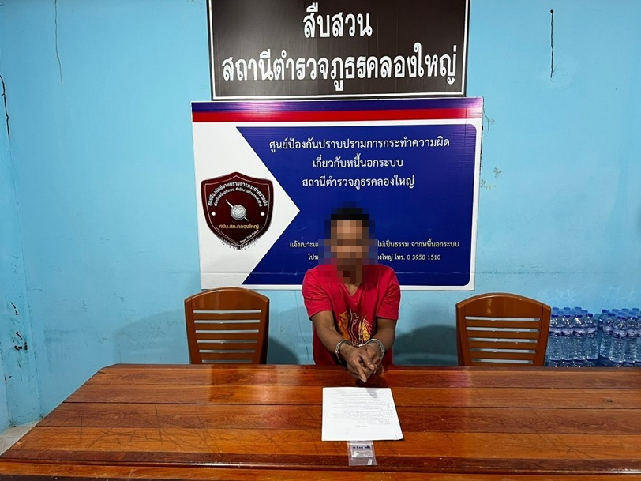
วัน เดือน ปี ที่จับกุม 17 ธันวาคม 2567 เวลา 13.30 น.
สถานที่จับกุม หน้าบ้านเช่าไม่มีเลขที่ ม.5 ต.หาดเล็ก อ.คลองใหญ่ จ.ตราด
ได้จับกุมผู้ต้องหา จำนวน 1 คน
- นายรี เตียง อายุ 29 ปี สัญชาติกัมพูชา เลขบัตรประจำตัวคนซึ่งไม่มีสัญชาติไทย 00-2396-105663-3 ที่อยู่บ้านเช่าไม่มีเลขที่ ม.5 ต.หาดเล็ก อ.คลองใหญ่ จ.ตราด
พร้อมด้วยของกลาง และตำแหน่งที่พบของกลาง
ยาเสพติดให้โทษชนิดร้ายแรง (ไอซ์) น้ำหนักชั่งไม่รวมถุง จำนวน 1 ถุง ( พบอยู่ในกระเป๋ากางเกงด้านหลังข้างขวาที่ผู้ถูกจับสวมใส่อยู่ ) น้ำหนักชั่งไม่รวมถุงประมาณ 0.105 กรัม
โดยกล่าวหาว่า
1.มียาเสพติดให้โทษชนิดร้ายแรง (ไอซ์หรือเมทแอมเฟตามีน)ไว้ในครอบครองโดยผิดกฎหมาย
2.เสพยาเสพติดให้โทษชนิดร้าย (ไอซ์หรือเมทแอมเฟตามีน) โดยผิดกฎหมาย

